**LAPORAN TUGAS 2**

**PENGEMBANGAN PERANGKAT LUNAK TANGKAS**

**Nama Kelompok** : The Chindo’s

211110850_Jhovany Thedereo

211110807_Julius Kosman

211110531_Rivaldo

**Nama Anggota** :

Membuat aplikasi bernama **eventera**. Aplikasi ini bertujuan memudahkan pengguna menemukan event-event yang sesuai dengan passion atau minat dan berlangsung disekitar. Pengguna juga dapat booking tiket dan melakukan pembayaran melalui aplikasi. Tak hanya menemukan event dan booking tiket, aplikasi ini juga menyediakan fitur untuk menyelenggarakan hingga mempromosikan event dengan mudah

**Topik Pengerjaan** :

**User Story (Backlog)**

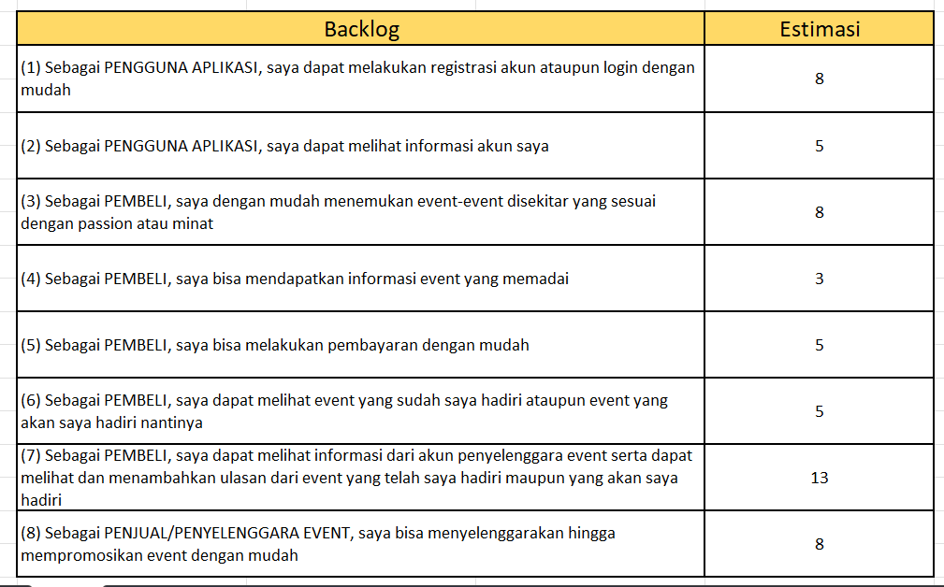

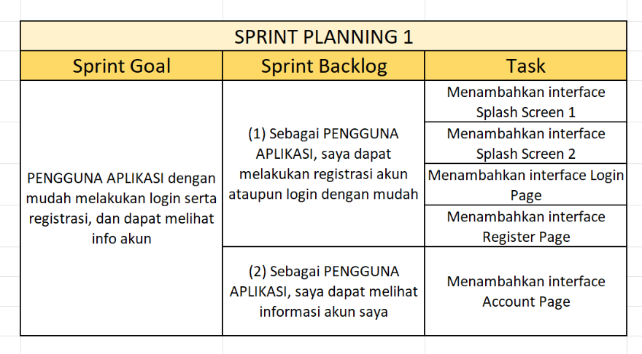**Sprint Planning**

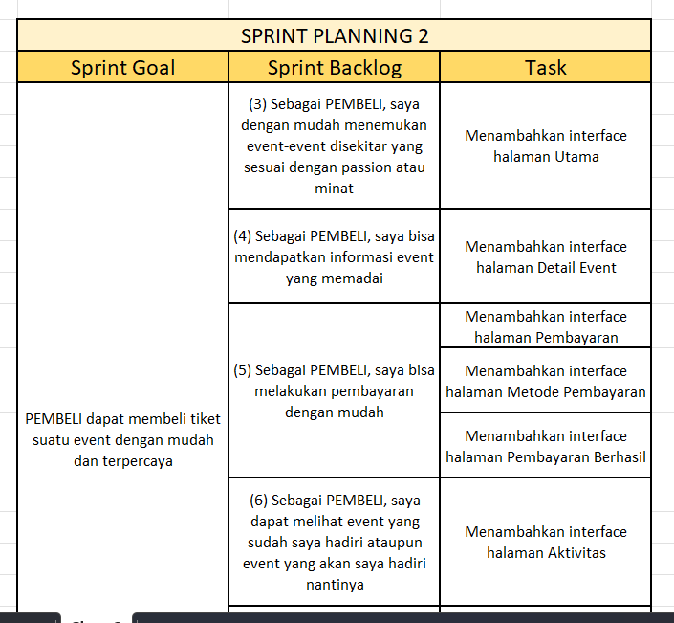

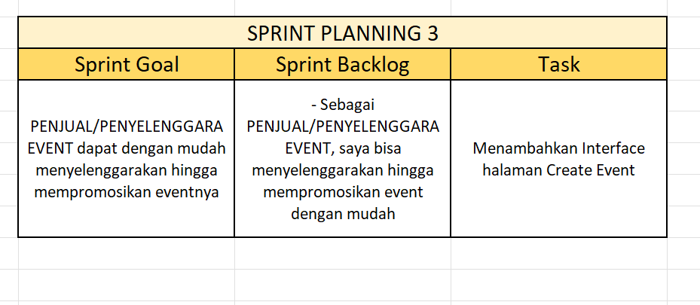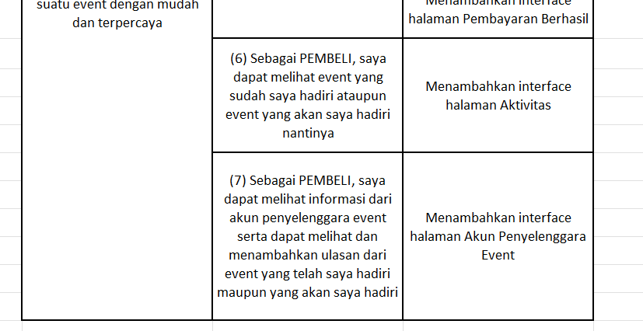

**Report Daily Scrum Meeting**

**Daily Scrum Meeting 1**

|  |  |  |  |
| --- | --- | --- | --- |
| Nama Anggota dan Pertanyaan | | Jawaban | |
| Julius Kosman | Apa yang kamu lakukan selama sprint? | Menambahkan interface halaman splash (20 April 2023) | Menambahkan pilihan-pilihan setting pada halaman akun (22 April 2023) |
|  |
| Apa kendala yang kamu temukan selama pengerjaan? | Tidak Ada | Tidak Ada |  |
|  |
| Jhovany Thedereo | Apa yang kamu lakukan selama sprint? | Menambahkan interface halaman Login (20 April 2023) | Menambahkan interface halaman akun (22 April 2023) |  |
|  |
| Apa kendala yang kamu temukan selama pengerjaan? | Tidak Ada | Tidak Ada |  |
|  |
| Rivaldo | Apa yang kamu lakukan selama sprint? | Menambahkan interface halaman Register (20 April 2023) | Menambahkan pilihan-pilihan about dan support pada halaman akun (22 April 2023) |  |
|  |
| Apa kendala yang kamu temukan selama pengerjaan? | Tidak Ada | Tidak Ada |  |
|  |

**Daily Scrum Meeting 2**

|  |  |  |  |
| --- | --- | --- | --- |
| Nama Anggota dan Pertanyaan | | Jawaban | |
| Julius Kosman | Apa yang kamu lakukan selama sprint? | Menambahkan interface halaman Utama/Home (24 April 2023) | Menambahkan interface halaman Pembayaran (27 April 2023) |
|  |
| Apa kendala yang kamu temukan selama pengerjaan? | Tidak Ada | Tidak Ada |  |
|  |
| Jhovany Thedereo | Apa yang kamu lakukan selama sprint? | Menambahkan interface halaman Detail Event (24 April 2023) | Menambahkan interface halaman Metode Pembayaran dan halaman Akun Pembuat Acara (27 April 2023) |  |
|  |
| Apa kendala yang kamu temukan selama pengerjaan? | Tidak Ada | Tidak Ada |  |
|  |
| Rivaldo | Apa yang kamu lakukan selama sprint? | Menambahkan interface halaman Aktivitas/activity (24 April 2023) | Menambahkan interface halaman Pembayaran Berhasil (27 April 2023) |  |
|  |
| Apa kendala yang kamu temukan selama pengerjaan? | Tidak Ada | Tidak Ada |  |
|  |

**Daily Scrum Meeting 3**

|  |  |  |
| --- | --- | --- |
| Nama Anggota dan Pertanyaan | | Jawaban |
| Julius Kosman | Apa yang kamu lakukan selama sprint? | Menambahkan interface halaman Create Event (2 Mei 2023) |
|  |
| Apa kendala yang kamu temukan selama pengerjaan? | Tidak Ada |  |
|  |
| Jhovany Thedereo | Apa yang kamu lakukan selama sprint? | Menambahkan Textfield pada halaman Create Event (2 Mei 2023) |  |
|  |
| Apa kendala yang kamu temukan selama pengerjaan? | Tidak Ada |  |
|  |
| Rivaldo | Apa yang kamu lakukan selama sprint? | Menambahkan Apa-apa saja yang perlu diisi pada halaman Create Event (2 Mei 2023) |  |
|  |
| Apa kendala yang kamu temukan selama pengerjaan? | Tidak Ada |  |
|  |

**Sprint Review**

**Sprint Review 1**

Progress project telah berjalan 15% dimana kami telah menyelesaikan interface splash screen, kemudian disusul dengan interface login dan register serta user juga sudah dapat melihat dan mengubah informasi pribadi, akan tetapi fitur untuk mengaitkan akun google, ataupun facebook belum terselesaikan.

**Sprint Review 2**

Progress project telah mencapai 75% dimana kami telah menyelesaikan interface HomePage yang terdapat event-event yang akan datang, kemudian jika mengklik event tersebut akan diarahkan pada halaman event detailnya serta dapat dilanjutkan pada halaman pembayaran. Kami juga telah menyelesaikan interface My Activity Page yang memperlihatkan tiket dari event yang telah dihadiri maupun yang akan dihadiri nantinya.

Pada sprint review ini kami masih belum menyelesaikan backlog 7 dimana user belum bisa menulis komentarnya sendiri.

**Sprint Review 3**

Progress project telah mencapai 100%, kami telah menyelesaikan kekurangan pada sprint yang sebelumnya. Kemudian menyelesaikan interface Create Event Page agar user dapat membuat atau menyelenggarakan sebuah event.

**Sprint Retrospective**

**Sprint Retrospective 1**

Kami mengadakan pertemuan secara onsite, pertemuan tersebut berjalan dengan lancar dan anggota tim pun dapat bekerja sama dengan baik walaupun terdapat beberapa kendala yaitu hasil pertemuan tidak didokumentasi dengan baik serta pada pengerjaan backlog 1 melebihi waktu dari yang telah ditentukan. Untuk kedepannya kami akan melakukan dokumentasi pertemuan yang lebih rapi dan terstruktur dengan harapan kami dapat review kembali hasil pertemuan serta melakukan perencanaan untuk pergerjaan backlog yang lebih teliti.

**Sprint Retrospective 2**

Kami mengadakan pertemuan secara online, pertemuan tersebut berjalan dengan lancar, anggota tim pun dapat bekerja sama dengan baik dan hasil dokumentasi sudah lebih baik. Pada meeting ini, kami mendapatkan kendala berupa internet kurang stabil dan pengerjaan project pada metode pembayaran masih kurang. Untuk kedepannya diperlukan mencari alternatif lain yang lebih mendukung kinerja saat melakukan meeting sekaligus menyelesaikan task. Pengerjaan metode pembayaran akan diperbaharui ke metode pembayaran yang lebih bervariatif.

**Sprint Retrospective 3**

Kami kembali mengadakan pertemuan secara online. Seperti sebelumnya, meeting berjalan dengan lancar dan anggota tim pun dapat bekerja sama dengan baik. Hasil dokumentasi sudah baik dan internet sudah stabil. Pada meeting ini, kami membahas tentang pengerjaan backlog 8 dimana pengerjaan backlog ini telah melewati batas waktu yang telah ditentukan. Diharapkan untuk kedepannya dapat melakukan perencanaan pengerjaan backlog yang lebih cermat.

**Screenshot Board Trello**

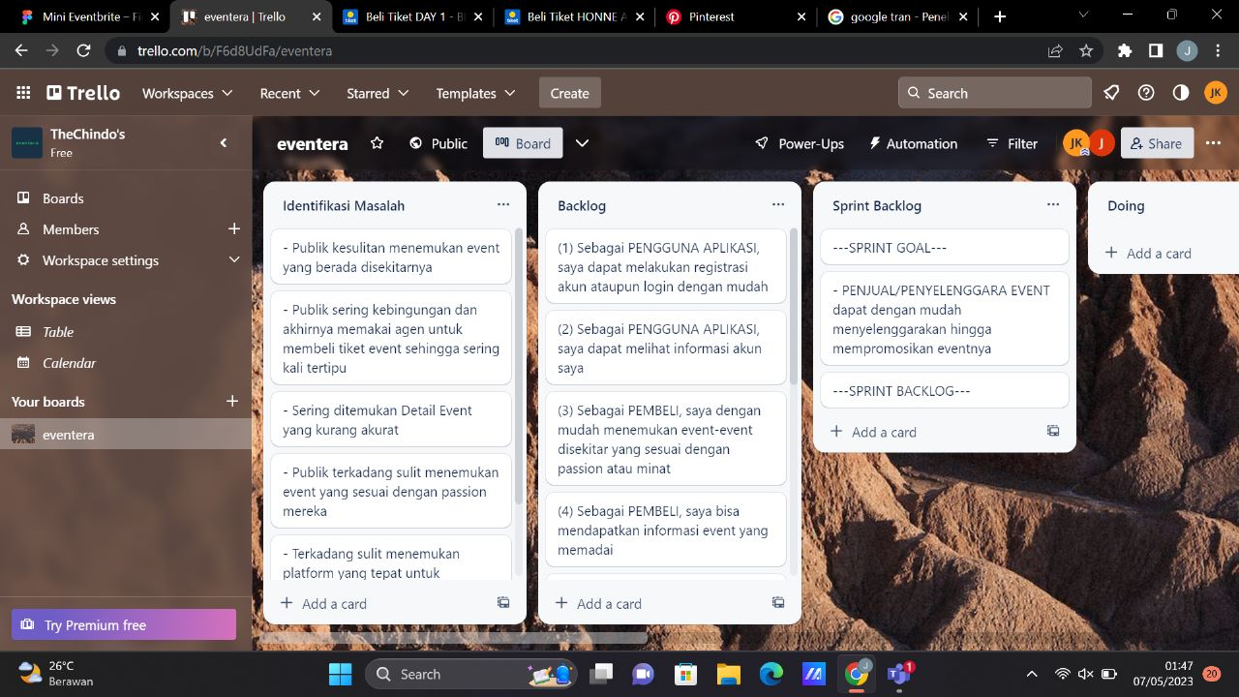

**Link Trello**

<https://trello.com/b/F6d8UdFa/eventera>

**Screenshot Hasil Rancangan Aplikasi**

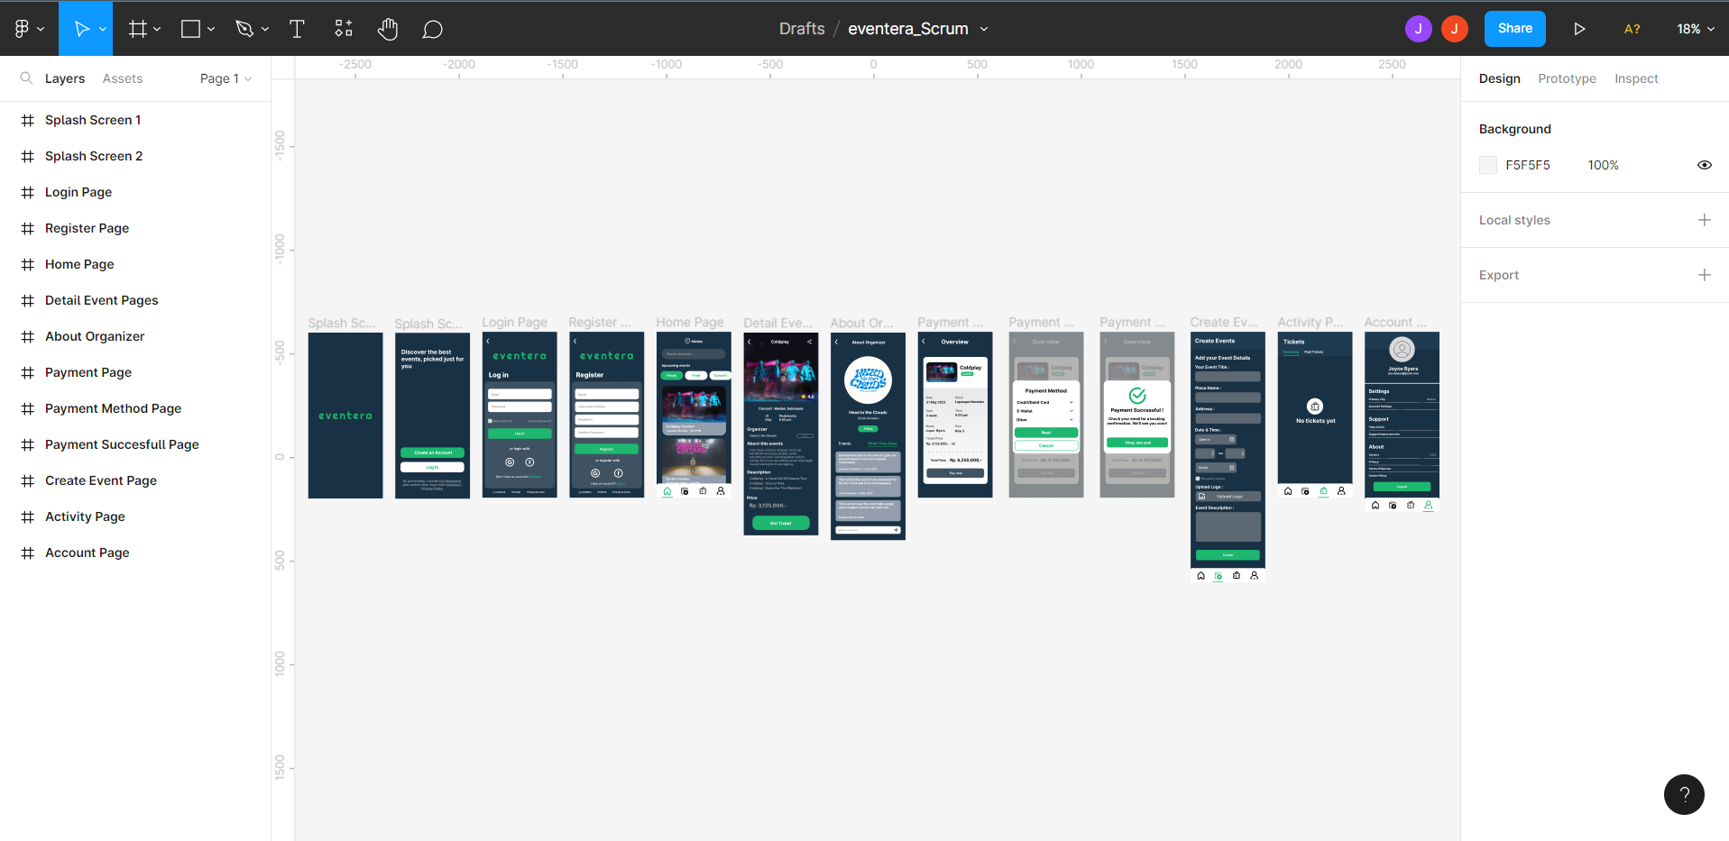

**Link:** [**Figma | The Chindo's**](https://www.figma.com/file/pHuNb58s329YeX6iOKJdg3/eventera_Scrum?type=design&node-id=0%3A1&t=wpUfNSNvrBqmYUYI-1)